Edukacja wczesnoszkolna- klasa 1A – 29.04
Woda źródłem życia
Temat: Woda potrzebna na co dzień

Edukacja polonistyczna:
- podręcznik - s. 4/5 (część 4)
- ćwiczenia z j. polskiego – ćw. 1, 2, 3 s. 4
Edukacja matematyczna:
- ćwiczenia z matematyki: ćw. 3 s. 84, ćw. 3 s. 85
- zeszyt z matematyki – zadanie tekstowe (treść poniżej)

- Napisz w zeszycie poniższe zdanie i narysuj pogodę aktualną pogodę.

Dzisiaj jest środa.

- Z pomocą rodzica przeczytaj wiersz Jana Brzechwy pt. „Żaba”.(Podręcznik cz. 4, s. 4)

- Na podstawie wiersza spróbuj odpowiedzieć na poniższe pytania:
- Z jakiego powodu żaba poszła do doktora?
- Co zalecił jej doktor?
- Dlaczego żaba zamieniła się w garstkę proszku?
- Do czego roślinom i zwierzętom potrzebna jest woda?
- Czy wiersz jest zabawny? Jeśli tak, to dlaczego?

- Przepisz zdania i podkreśl te, które pasują do zaleceń lekarza z wiersza „Żaba”.

Żaba powinna często się myć.
Żaba miała unikać deszczu.
Żaba powinna pić dużo wody.
Żaba musiała być sucha.

- Przepisz poniższe pytania do zeszytu.

Jaka musiała być żaba?

Czego miała unikać żaba?

- Odpowiedz na pytania i przepisz zdania z ćwiczenia 3.

- Przyjrzyj się ilustracjom. Powiedz, do czego zwierzęta i rośliny potrzebują wody.

- Podaj inne przykłady, które pokazują, że zwierzęta i rośliny potrzebują wody.
Edukacja matematyczna
- Zadanie tekstowe

W akwarium pływa 8 ryb zielonych i 5 ryb żółtych. Ile ryb pływa w akwarium?
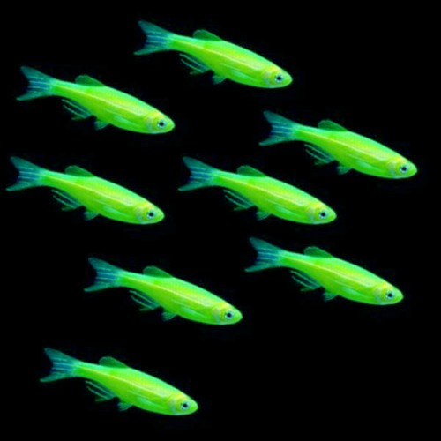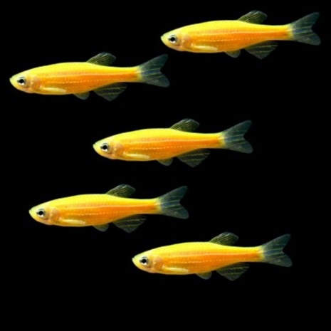

Działanie:

Odpowiedź: W akwarium pływa ….ryb.

- Wykonaj ćw. 3 s. 85 – ćwiczenia z matematyki.

- Według jakiej zasady zostały narysowane figury w każdym szeregu i rzędzie? Jakiej figury brakuje w środku? Dorysuj ją.

